Bon Cadeau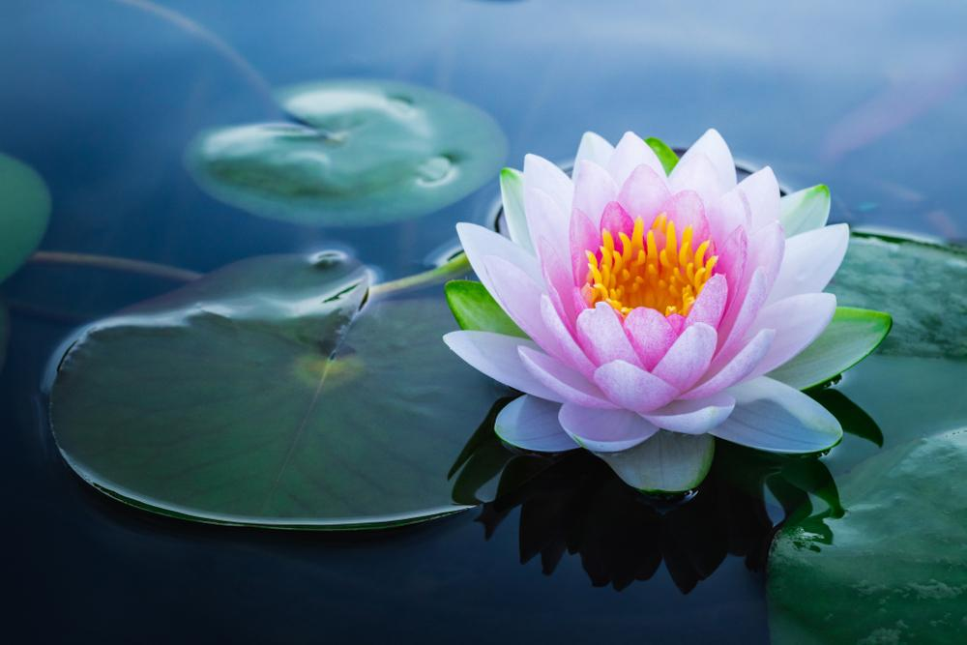

De la part de……………………………………………………………………………………………………….

A…………………………………………………………………………………………………………………………

Bon pour un soin………………………………………………………………………………………………..

Sylvie ROCHE-Praticienne en hypnose, magnétiseuse, psycho-énergéticienne

5 Rue Vaillant Couturier – 42490 FRAISSES - 0651606809